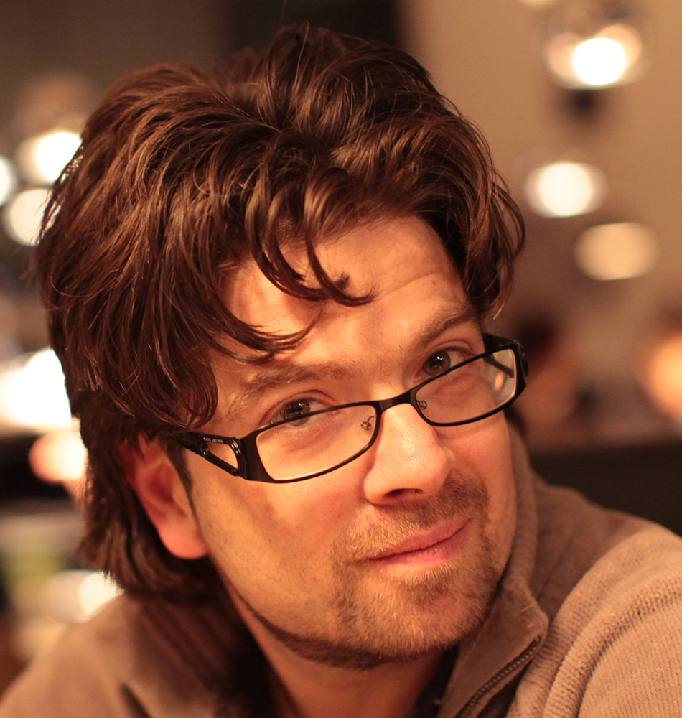 Доктор Соломонов Михаил
DMD, Endodontist
Директор постдипломной программы по эндодонтии, отделение эндодонтии госпиталя Шиба, Тель Хашомер, Израиль.
Выпускник стоматологической школы Тель-Авивского Университета (1994).
Дипломированный специалист по эндодонтии, Иерусалимский Университет Хадасса, кафедра эндодонтии 2003 год.
Преподаватель кафедры эндодонтии Иерусалимского Университета с 2003 годa пo 2010.
Экзаменатор Израильского стоматологического Научного совета на получение звания дипломированного специалиста по эндодонтии с 2009.
Международный редактор журнала «Эндодонтия» с 2007.
Член Израильского, Европейского и Американского обществ эндодонтистов.
Доктор Соломонов Михаил об исследование боров Моналит на предмет перфорации циркония:
В последнее десятилетие идет стремительное развитие технологии CAD CAM. В области ортопедической стоматологии все больше клиник либо покупают эти машины либо пользуются услугами лабораторий работающими по этой методики.
Коронки и мосты делаются из Оксида Циркона свойство которого успешно сочетают механическую прочность и высокую эстетику.
Однако в части случаев необходимо перелечивание каналов через разные сроки по окончанию лечения, Точный процент тяжело высчитать, по существующим данным
успех первичной эндодонтии 95% в витальных зубах и 85% в зубах с апикальным периодонтитом, соответственно от 5 до 15% необходимость в перелечивание…Но так как большинство исследований проводили специалисты ,то среди обычных стоматологов эти цифры другие, есть данные по некоторым странам, например Бельгия ,Литва, Канада, там успех эндодонтического лечения среди всех стоматологов в районе 50%!
Таким образом множество клиницистов по всему миру сталкиваются с необходимостью сделать отверстие в цирконовой коронке или мосте для выполнения процедуры перелечивания каналов.
Циркон материал очень твердый и прочный и процедура эта чрезвычайно сложная. Врач тратит много времени, много боров при этом стираются и часто это вообще не возможно. Так же ,видимо ,можно повредить роторную часть турбинного наконечника.
Как дипломированный специалист по эндодонтии моя практическая работа на 90% состоит из перелечиваний и я непрерывно сталкиваюсь с этой проблемой, так же с ней сталкиваются мои ученики и слушатели по всему миру. Стоматологам необходим инструмент который решит эту проблему.

Компания МонАлиТ разработала абсолютно новую технологию не имеющую аналогов на Западе.
Первые пилотные испытания в нашем отделение эндодонтии показали, что данные боры производят пропил цирконовой коронки намного быстрее и при этом бор не тупится и сохраняет свою эффективность длительное время.
Я как директор программы постдипломного образования по эндодонтии в госпитале Шиба, Израиль вижу необходимость исследования которое по
следующим параметрам сравнит боры МонАлиТ и боры западных компаний
1.Скорость пропила цирконовой коронки
2 .Сохранение эффективности пиления( сколько коронок может пропилить с одинаковой скоростью)
3.Целостность краев пропиленной цирконовой коронки
4.Состояние роторной группы турбинного наконечника

Материалы и методики исследования а так же статистическая обработка будут подготовлены на моем отделение эндодонтии. Будут отобраны врачи проходящие специализацию для выполнения опытов.

Исследование будет проводиться на специальном стенде
В котором будет регулироваться как сила, темп и цикличность нажатия(что симулирует реальную клиническую ситуацию)

Нулевая гипотеза: Боры компании МонАлиТ покажут лучшую эффективность и длительность работы чем западные боры используемые и рекламируемые для этой цели ,так же будет меньше дефектов и разрушений роторной группы турбинного наконечника и цирконовые коронки не будут иметь видимых дефектов поверхности

По результатам исследования будет написана статья которая будет напечатана в одном из западных научных журналах по эндодонтии а впоследствии и по ортопедии.

Так же по результатам исследования будет создан Постер который будет показан на международных конгрессах по эндодонтии
Исследование войдет в моей лекционный материал и будет показан в разных странах(включая и Россию)

Если нулевая гипотеза будет подтверждена, то есть прямой финансовый смысл в выводе продукта на Международный рынок.

Возможно будет разработать комплект боров по технологии Моналит для различных клинических ситуаций.
Ориентированный срок исследования 3 месяца с момента создания стенда, беря в расчет его подготовку и обработку данных вся работа занимает примерно 6,8 месяцев.

